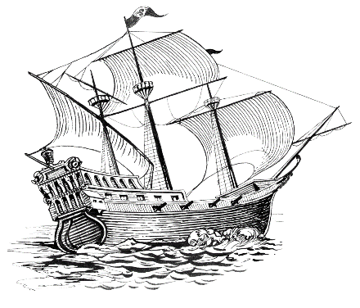

**牧野　富三郎　　―　元年者を支えるために　―**

名前（　　　　　　　　　　　　　　　）

○　生き生きと働く日本人の姿をじっくりと見つめながら、富三郎はどんなことを考えたでしょう。

|  |
| --- |
|  |
|  |
|  |

○　自分の目標や夢に向かって、努力していることはありますか。それはどんなことですか。

|  |
| --- |
|  |
|  |
|  |

**牧野　富三郎　　―　元年者を支えるために　―**

名前（　　　　　　　　　　　　　　　）

○　生き生きと働く日本人の姿をじっくりと見つめながら、富三郎はどんなことを考えたでしょう。

|  |
| --- |
|  |
|  |
|  |

○　自分の目標や夢に向かって、努力していることはありますか。それはどんなことですか。

|  |
| --- |
|  |
|  |
|  |